ОБЛАСТНОЕ ГОСУДАРСТВЕННОЕ АВТОНОМНОЕ
ПРОФЕССИОНАЛЬНОЕ ОБРАЗОВАТЕЛЬНОЕ УЧРЕЖДЕНИЕ
«СТАРООСКОЛЬСКИЙ ТЕХНИКУМ ТЕХНОЛОГИЙ И ДИЗАЙНА»

МЕТОДИЧЕСКАЯ РАЗРАБОТКА ВОСПИТАТЕЛЬНОГО МЕРОПРИЯТИЯ
«ПЕСНИ ПОБЕДЫ»
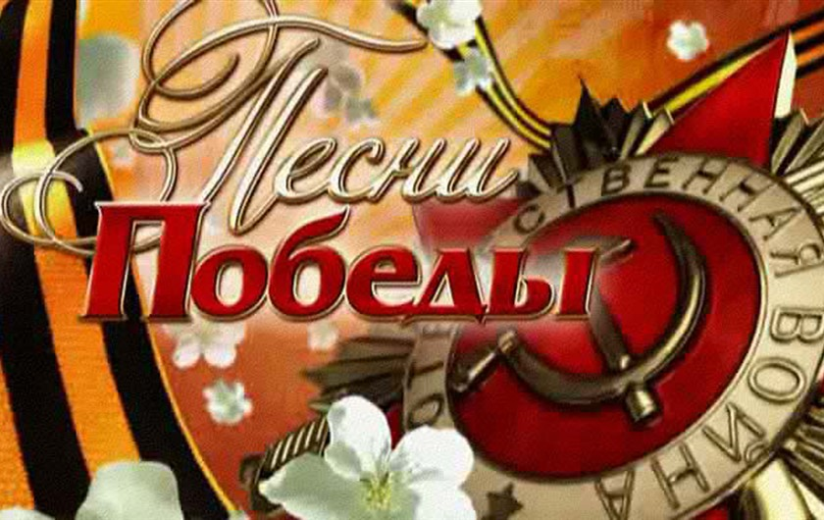
Разработчик:
Панкратова Н.Е., методист

Старый Оскол, 2017 г.
Место проведения: читальный зал.
Форма мероприятия: литературно-музыкальная композиция.
Цели:
1) показать, какое большое историческое значение имеет 9 Мая в истории нашей страны.
2) расширить знания обучающихся о Великой Отечественной войне;
3) воспитывать уважение к пожилым людям: ветеранам войны, труженикам тыла – участникам Великой Победы, чувство гордости за народ-победитель.
4) воспитание в обучающихся патриотизма, уважения к историческому наследию своей Родины.
Задачи:
- Развивать творческие способности обучающихся, навыки устной речи, выразительного чтения;
- Воспитывать интерес к героическому прошлому своей страны.
Оборудование: медиапроектор, компьютер (видеоролики, записи песен и музыки), колонки.

Продолжительность мероприятия: 90 минут.

(К проведению мероприятия привлекаются обучающиеся-первокурсники, хоровой коллектив техникума. На встречу приглашаются ветераны и участники Великой Отечественной войны).

Ход мероприятия:
1. Организационный момент.
(Звучит фоном песня «Эх, дороги», авторы: композитор А.Новиков и поэт Л.Ошанин)
2. Вступительное слово методиста:
Эпиграфом сегодняшнего мероприятия являются строчки ленинградской поэтессы Ольги Берггольц: «Никто не забыт, и ничто не забыто». В мае 1945 года миллионы людей во всем мире с огромным ликованием встретили волнующую весть о безоговорочной капитуляции фашисткой Германии и победоносном окончании войны в Европе. Великая Отечественная война (1941-1945 гг.), навязанная Советскому Союзу германским фашизмом, продолжалась 1418 дней и ночей, она была самой жестокой, тяжелой и кровопролитной в истории нашей Родины. Фашисты разрушили и сожгли 1710 городов, более 70 тысяч сел и деревень, уничтожили 84 тысячи школ, лишили крова 25 миллионов человек и причинили нашей стране колоссальный материальный ущерб.
9 мая 2017 года мы будем отмечать 72 годовщину Победы в Великой Отечественной войне. Это праздник со слезами на глазах, потому что, наверное, каждая семья имеет отношение к трагедии 1941-1945 годов: ветераны войны, труженики тыла, «дети войны». К сожалению, с каждым днем все меньше становится среди нас участников Великой Отечественной войны. В живых остались единицы. И тем трепетнее мы должны проявлять заботу и уважение к ветеранам; склонять головы и почитать тех, кто ради нас отдал самое дорогое - свою жизнь. Об их подвиге мы будем помнить всегда. Никто не забыт, ничто не забыто.
Долг памяти можно отдать по-разному: торжественные митинги, панихиды в храмах, минута молчания, шествия, подарки ветеранам – все это крупицы нашего долга, который мы все обязаны отдавать поколению, пережившему войну. Мы решили вспомнить войну по-своему, проведя воспитательное мероприятие «Песни Победы».
Сегодня к нам пришли гости: Елена Ивановна Копылова, вдова И.И.Копылова, ветерана Великой Отечественной войны, Александр Гаврилович Шуст, бывший директор нашего учреждения.
3. Основная часть.
Ведущий 1:
Июнь. Клонился к вечеру закат,
И теплой ночи разливалось море.
И раздавался звонкий смех ребят,
Не знающих, не ведающих горя.
Июнь! Тогда еще не знали мы,
Со школьных вечеров домой шагая,
Что завтра будет первый день войны,
А кончится она лишь в сорок пятом, в мае.
(Звучит голос Ю.Б. Левитана о начале войны).
(Песня «Вставай, страна огромная», авторы: В. Лебедев-Кумач, А. Александров)
Ведущий 2:
Бывают события, которые по прошествии десятилетий стираются из памяти людей, становятся достоянием архивов. Но есть такие, значения которых не только не уменьшаются со временем, а напротив, приобретают особую значимость, становятся бессмертными. К таким событиям относится Победа нашего народа в В. О. войне. В 1945 году, советский народ положил конец варварству и насилию фашисткой Германии, и сегодня мы, дети, внуки и правнуки тех, кто отстаивал Победу собрались в этом зале, чтобы еще раз сказать спасибо за мир, который они нам подарили ценой своей жизни и почтить их память.
Ведущий 3:
В этот день, в день Великой Победы
Вспомним всех не пришедших с войны.
Поклонимся отцам нашим, дедам,
Что Отчизне остались верны.
Светом скорби и памяти нашей,
В этот час, пусть в святой тишине,
Имена озаряются павших
В этой страшной священной войне.
Двадцать семь миллионов погибших –
Как огромна Победы цена!
Вспомним всех их, войну сокрушивших,
Всех, кого потеряла страна.
Наступает минута молчанья…
Всех погибших в войне перечтём,
Под кремлёвских курантов звучанье
Мы долг памяти свой отдаём.
Вспомним павших мы молча и стоя,
Всех защитников нашей страны!
Слава, вечная Слава героям!
Память вечная жертвам войны!
(Минута молчания)
Ведущий 1:
Мы хотим, чтоб на нашей планете
Никогда не печалились дети.
Чтоб не плакал никто, не болел,
Только бы хор ребятишек звенел.
Чтоб навек все сердцами сроднились.
Доброте чтобы все научились.
Чтоб забыла планета Земля,
Что такое вражда и война.
Ведущий 2:
Отгремела война, стихли страшные звуки сражений,
Но жива в нашем сердце по погибшим солдатам печаль,
Сколько их, молодых, с тех кровавых полей не вернулись,
Всех их помним и чтим. И их всех бесконечно нам жаль...
Будем славить и тех, кто дошёл до победы,
Кто домой возвратился, пройдя через ад,
Все они – чьи-то братья, отцы или деды
С героическим именем «Русский солдат»!
(Песня «Есть такая профессия», музыка Н. Лукониной, слова Л. Чадовой).
Методист:
Кто-то подсчитал, что за всю историю своего существования люди жили в условиях мира всего 292 года. Во второй мировой войне участвовало 72 страны, погибло более 50 млн. человек, из низ 27 млн. – россияне. Язык цифр скуп. Но вслушайтесь и представьте, что такое 27 миллионов? Это 27 миллионов могил на 2,5 тысячи километров – это значит 9 тысяч убитых на 1 километр, 9 человек на каждые метр земли! 27 миллионов за 1418 дней – это значит, 19 тысяч убитых ежедневно, около 800 человек в час, 14 человек каждую минуту. 4 года! 1418 дней! 34 тысячи часов. 27 млн. погибших…Если по каждому из них объявить минуту молчания, страна будет молчать … 45 лет. Вот, что какое 27 миллионов, вот какой ценой завоёвана победа, вот почему она – Великая! Как же ждали её все: и те, кто каждый день шёл на смерть, и те, кто ковал победу в тылу. Люди с болью и тревогой вслушивались в военные сводки, как перед иконой, стояли перед репродуктором, из которого доносился голос Левитана. И эта минута пришла, этот день настал. День радости, день скорби, День Победы!
(Фонограмма с голосом Ю.Б. Левитана. (Сообщение о Победе)
(Песня «Поклонимся великим тем годам», слова М. Львова, музыка А. Пахмутовой)

Ведущий 2:
В бескрайнем небе облака легко взметнулись.
Война закончилась. Домой не все вернулись.
И безутешная вдова рекой вздыхает -
Пропавший без вести солдат не умирает.
И верится его жене: вот-вот вернется,
Прижмет ее к своей груди и улыбнется.
И солнцем воссияет день, и тень березы
Таит от посторонних глаз родные слезы...
Но долго-долго ей стоять на том пригорке,
Где будет ветер тосковать надрывно-тонким
Причетом вдовьим, затяжным, сиротским стоном
Над волжским берегом крутым, под небосклоном,
Где разметались облака в смятенье полном...
Пропавший без вести солдат! Тебя мы помним!
(Песня «Безымянный солдат», автор О. Полякова)
Ведущий 3:
Небеса давно уже чисты,
Жизнь идет, и солнце так же светит,
Но кладут на парапет цветы
С трепетом и со смущеньем дети.
Хоть на миг оставьте все дела,
Вспомните, и мир светлее станет!
Время все стирает, но должна
В наших душах оставаться память!
(Песня « Спасибо дедам за победу». Стихи Н. Сергеевой, музыка Г. Шарина)
Методист:
Пусть рыдает оркестров тяжёлая медь,
Ветераны, отцы,
Вы – бессмертны по праву.
И Победе сиять!
И салютам греметь!
И грядущим певцам
Петь Вам вечную славу!
(Песня «О той весне», слова и музыка Елены Плотниковой)
Ведущий 2:
Мы родились, когда все было в прошлом,
Дай Бог вам, ветераны, долгих лет!
Спасибо вам, что мы войны не знали,
Что мы не слышим шума страшных лет,
Что вы нам жизнь своею жизнью дали!
Дай Бог вам, ветераны, долгих лет!
Пусть помнят все про подвиг вашей жизни,
Пусть люди помнят ваши имена.
И пусть умолкнут войны, что есть в мире
В тот день, когда черемуха цвела.
Да, - это праздник вашей седины,
Вы пережили много бед.
Поклон нижайший, до самой земли,
Дай Бог вам, ветераны, долгих лет!
(Песня «Мой дедушка – герой», авторы: Н. Вайнер, А. Вайнер)
Ведущий 1:
Я никогда не видела войны,
И ужаса ее не представляю,
Но то, что мир наш хочет тишины,
Сегодня очень ясно понимаю.
Методист:
Болью переполняется сердце, когда слушаешь сообщения о событиях, которые происходят сейчас на Украине, в Сирии, там, где смерть, кровь, рекой льются, погибают ни в чем не повинные люди. Так хочется крикнуть: «Люди, одумайтесь! Что вы творите? Куда вы идёте? Зачем вы живете? Кто дал вам право лишать жизни других? И если бы Земля умела говорить, она бы закричала:
Одумайтесь, люди! Ведь мы только гости в этом мире!
Ты слышишь, друг, звенят ручьи, поют на ветках птицы.
На замечательной Земле нам довелось родиться.
Так пусть она цветёт всегда, пускай шумит садами.
Пусть люди смотрят на неё влюблёнными глазами!
(Песня «Если бы земля умела говорить», автор Алёна Петровская)
Ведущий 3.
Ради счастья и жизни на свете,
Ради воинов, павших тогда,
Да не будет войны на планете.
Никогда! Никогда! Никогда!
(Песня « Взрослые, гляньте!», авторы: Е. Крылатов и Ю.Энтин)
Ведущий 2:
Шла война великая, шла война кровавая
Тысяча четыреста восемнадцать дней…
Их война отметила меткою особою,
В жизни нет, и не было ничего трудней.
Стали поколению наивысшей пробою
Тысяча четыреста восемнадцать дней…
Сколько горя вынесло это поколение,
Каждый день теряли фронтовых друзей…
Ими было сделано все во имя Родины,
И потом служили Родине своей,
Было все под силу им, если были пройдены
Тысяча четыреста восемнадцать дней…
Перед нашей Родиной мы сочтемся славою,
Все, кто кровью собственной породнился с ней.
Шла война великая, шла война кровавая
Тысяча четыреста восемнадцать дней.
(Песня «Лизавета», авторы Н. Богословский, Е. Долматовский).
Ведущий 1:
Нам нужен мир – тебе и мне, и всем на свете людям,
И должен мирным быть рассвет, который завтра встретим.
Нам нужен мир, трава в росе, улыбчивое детство,
Нам нужен мир, прекрасный мир, полученный в наследство.
«Нет!» – заявляем мы войне, всем злым и чёрным силам…
Должна трава зелёной быть, а небо – синим-синим!..
Методист:
Отгремят салюты и парады.
Тем, кто жив, достанутся награды.
Скажут речи громко, с чувством долга,
А потом забудут всех надолго.
Сколько их осталось ветеранов?
Скольких их не стало слишком рано?
И сейчас никто не скажет точно
Сколько судеб разорвало в клочья!
В памяти еще грохочут войны.
Временами это очень больно…
В мае шумно праздник отмечаем,
А душа болит, она в печали...
Я к тебе на кладбище приеду,
Выпить, дед, за твою Победу.
(Песня «За 9 число», автор: Игорь Слуцкий)

Ведущий 3.
Снова распускаются цветы,
В майский день так хочется поверить,
Что красивые и светлые мечты
Словно солнца свет ворвутся в двери.
Опустившись в мягкую траву
Вспомни тех, кого уж нету с нами,
Но они в душе моей живут,
Согревая вечным словом Память.
(Песня «Эхо», авторы: Р. Рождественский, Е. Птичкин)
Ведущий 2.
Тем, кто шёл в бой за Родину, выстоял и победил.
Тем, кто согревал дыханием в стужу блокадных ночей…
Тем, кто улетал вместе с дымом из бухенвальдских печей…
Тем, кто на речных переправах шёл, словно камень, ко дну…
Тем, кто на века безымянный канул в фашистском плену…
Тем, кто ради правого дела сердце отдать был готов…
Тем, кто под машины ложился вместо понтонных мостов…
Вам, всем, кто ушёл в бессмертие и победил
Посвящается!
(Песня «Под небом России», авторы: А. Токмаков, К. Дерр)
Методист:
И кто слабым был, сильным стал тогда,
А кто сильным был, стал ещё сильней,
И кричали враги зачарованные:
«Может, русские заколдованные?
Их пронзишь стрелой, а они живут,
Их сожжешь огнём, а они живут,
Их убьёшь сто раз, а они живут,
А они живут и сражаются!»
Сколько задора, радости, света.
Откуда все это? Откуда все это?
Они были молоды. Они жили, влюблялись и пели. Они готовы были терпеть все лишения, ведь они верили в светлое будущее.

(Песня «Смуглянка», авторы: Я. Шведов, А. Новиков)

Ведущий 1:
Людская память вечно помнит милых
Отцов, мужей, любимых, сыновей
Забыть она солдат войны не в силах
Что жизнь отдали Родине своей
Ведь только сердце помнит боль утраты
И чувствует, какая ей цена
С полей сражений не пришли солдаты
Их не убила в памяти война
(Песня «Иван-да-Марья», авторы: Ю. Котов, Н. Рочева)
Ведущий 2:
Пусть солнце утопит всю землю в лучах. Пусть!
Пусть мирные звёзды сияют над ней. Пусть!
Пусть навек исчезнут войны,
Чтобы люди всей земли
Дома спать могли спокойно,
Танцевать и петь могли.
Методист:
Я не хочу, чтоб голос орудийной канонады
Услышал мой ребенок. Мой и твой.
Я не хочу, чтоб голод Ленинграда
Коснулся их блокадною рукой.
Я не хочу, чтоб доты обнажились,
Как раковая опухоль земли.
Я не хочу, чтоб вновь они ожили
И чью-то жизнь с собою унесли.
Пусть вскинут люди миллион ладоней
И защитят прекрасный солнца лик
От гари пепелищ и от хатынской боли.
Навечно! Навсегда! А не на миг!
Я не хочу, чтоб голос орудийной канонады
Услышал мой ребенок, мой и твой.
Пусть мир взорвется криком: «Нет! Не надо!
Мне нужен сын не мертвый, а живой!»
(Песня «Победная весна», слова и музыка Будневой Надежды)
Ведущий 1:
Россия, Русь — куда я ни взгляну.
За все твои страдания и битвы —
Люблю твою, Россия, старину,
Твои огни, погосты и молитвы,
Люблю твои избушки и цветы,
И небеса, горящие от зноя,
И шепот ив у омутной воды,
Люблю навек, до вечного покоя..
(Песня «Россия», автор Георгий Струве)
Ведущий 3:
Вас с каждым годом остается меньше,
Прошедших сквозь свинцовый ад.
Благословляю сыновей и женщин
Сажать сады, выращивать внучат.
Сажать, растить! Но не затем, чтоб снова
Все это стало жертвою войны,
А чтоб встречалось это проклятое слово
Лишь в словаре огромной толщины.
(Песня «Хотят ли русские войны», авторы: Е. Евтушенко, Э. Колмановский).
Ведущий 2:
Минуло 72, как кончился кошмар,
но помнят это время ветераны,
им память душу обжигает, как пожар,
и все еще болят былые раны.
Минуло 72 – остались единицы,
освободителей, участников войны,
тех, чьею кровью писаны страницы
победной книги в биографии страны
Спасибо вам за все, отцы и деды!
Тем, кто врага штыком и пулей брал!
И тем, кто, приближая День Победы,
Неделями цеха не покидал.
Спасибо женщинам, трудившимся на нивах,
Осиротевших сел и деревень,
Спасибо вам за праздник наш счастливый,
За этот трудный и прекрасный день.
(Песня «Я хочу, чтоб не было войны», автор: Анна Петряшева)
Методист:
«Никто не забыт и ничто не забыто» –
Гордая надпись на глыбе гранита.
Потухшими листьями ветер играет,
Дождем проливным венки замывает,
Но словно огонь у подножья – гвоздика.
Никто не забыт, и ничто не забыто!
(Песня «Курская дуга», автор: Дон Поляков)
Ведущий 1:
Победа! Какое крылатое слово!
Оно, как огонь, зажигает сердца!
Оно трепетать заставляет любого!
Оно поднимает на подвиг бойца!
Победа – и залпы гремят над Москвою,
И трубы играют, и губы поют.
Привет тебе, пахарь! Салют тебе, воин!
И Родине нашей – трижды салют!
(Песня «Катюша», авторы: музыка — Матвей Блантер, слова — Михаил Исаковский).

Ведущий 3:
Нам нужен мир на голубой планете,
Его хотят и взрослые, и дети.
Им хочется, проснувшись на рассвете,
Не вспоминать, не думать о войне.
Нам нужен мир, чтоб строить города,
Сажать деревья и работать в поле.
Его хотят все люди доброй воли,
Нам нужен мир навеки, навсегда
Еще нас не было на свете,
Когда гремел салют из края в край,
Солдаты, подарили вы планете
Великий Май! Победный Май!
Сегодня праздник входит в каждый дом,
И радость к людям с ним приходит следом.
Мы поздравляем вас с великим днем,
С днем нашей славы,
С Днем Победы!

4. Заключительная часть.
(Песня «День Победы», авторы: Д. Тухманов и В. Харитонов).

(Обучающиеся вручают ветеранам цветы и сувениры).

Заведующая библиотекой Л.В. Карпович (слева), участники хора и почетные гости мероприятия (в центре):

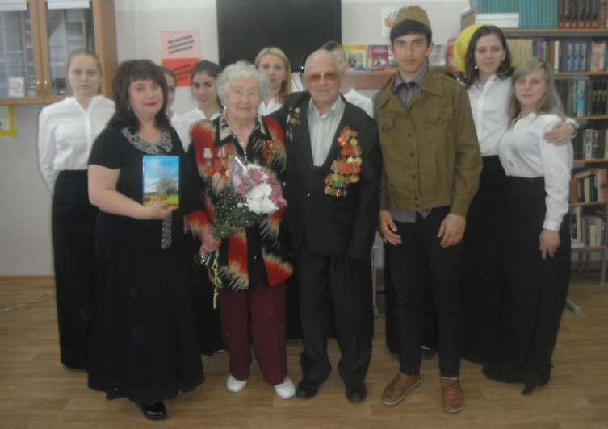

Литература:
- Сборник «С чего начинается родина» под ред. Л. А. Кондрыкинской: «Творческий центр «Сфера». Москва. 2014.

